ТЕХНИЧЕСКОЕ ЗАДАНИЕ

на курсовой проект

студента Петрова Андрея Сергеевичам группы ИП-81

по дисциплине МДК 09.01 «Проектирование и разработка веб приложений»

1. Тема курсового проекта

Интернет-магазин горнолыжного снаряжения.

1.1. Назначение сайта

Сайт предназначен для продажи горнолыжного снаряжения.

1.2. Цели создания сайта

Целью является увеличение продаж горнолыжного снаряжения магазина MSA.

1.3. Целевая аудитория

Целевой аудиторией являются люди, ведущие активный образ жизни; заинтересованные в экстремальном и активном отдыхе; мужчины, женщины, дети. В большинстве люди с хорошим доходом.

2. Структура и функционирование сайта

Структура сайта:

1. Главная

2. Товары

3. Фабрика

4. Компания

5. Контакты

6. Личный кабинет

7. Корзина

8. Гарантия

9. Политика конфиденциальности

10. Доставка и Возврат

2.1. Технологии создания сайта

HTML, CSS – технологии для создания разметки(HTML) и внешнего вида страницы (язык таблиц стилей CSS);

PHP, JavaScript – языки программирования.

База данных PhpMyAdmin – отвечает за хранение текстовой информации;

2.2. Хранение данных (структура базы данных)

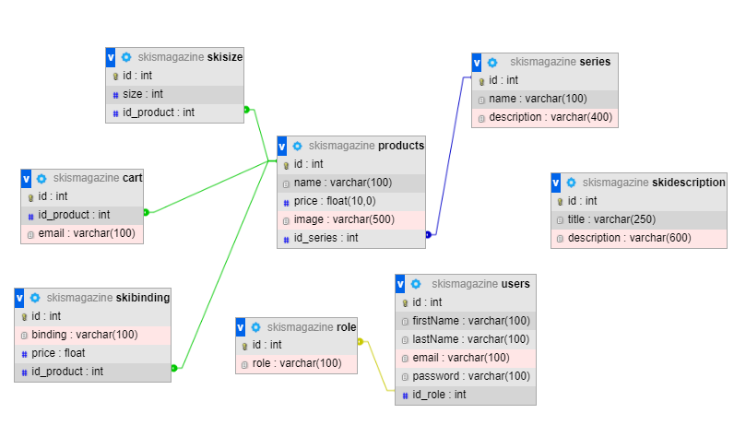

2.3. Требования к сайту

Кроссбраузерность сайта в Google Chrome, Opera, Internet Explore.

Адаптивность сайта для смартфонов, планшетов, пк.

2.4. Программное обеспечение

Visual Studio Code, Open Server, PhpMyAdmin.

2.5. Функционал сайта

Функционал пользователя:

Авторизация и регистрация.

Личный кабинет.

Добавление товара в корзину.

Функционал администратора:

Добавление, удаление товара.

3. Дизайн

3.1. Общие требования

Цветовая гамма сайта: черный, белый, бежевый.

Стиль сайта - минимализм.

3.2. Навигационные и информационные элементы





3.3. Шапка сайта



3.4. Футер сайта

